Отчет о проделанной работе по профилактике наркомании и пропаганды здорового образа жизни среди несовершеннолетних в МКОУ «Зиловская СОШ»

В настоящее время перед Россией стоит огромная по значимости и сложности проблема употребления наркотиков, несущая в себе существенную угрозу здоровью нации. Увеличивается не только число потребителей психоактивных веществ, но и изменяется набор этих веществ — происходит сдвиг в сторону химических препаратов, быстро вызывающих психическую и физическую зависимость.

В сложившейся ситуации возникает необходимость реализации первичной профилактики.

**Целями первичной профилактической деятельности**в образовательной среде являются:

* изменение ценностного отношения детей и молодежи к наркотикам, формирование личной ответственности за свое поведение, обусловливающие снижение спроса на психоактивные вещества в детско-молодежной популяции;
* сдерживание вовлечения детей и молодежи в прием наркотических средств за счет пропаганды здорового образа жизни, формирования антинаркотических установок и профилактической работы, осуществляемой сотрудниками образовательных учреждений.
* Современная концепция первичного, раннего предупреждения употребления наркотиков и роста наркомании среди детей и подростков основана на том, что в центре ее должны находиться личность несовершеннолетнего и три основные сферы, в которых реализуется его жизнедеятельность — **семья, образовательное учреждение и досуг**, включая связанное с ними микросоциальное окружение.
* Стратегия первичной профилактики предусматривает активность профилактических мероприятий, направленных на: формирование личностных ресурсов, обеспечивающих развитие у детей и молодежи социально-нормативного жизненного стиля с доминированием ценностей здорового образа жизни, действенной установки на отказ от приема психоактивных веществ;
* формирование ресурсов семьи, помогающих воспитанию у детей и подростков законопослушного, успешного и ответственного поведения;
* внедрение в образовательной среде инновационных педагогических и психологических технологий, обеспечивающих развитие ценностей здорового образа жизни и мотивов отказа от «пробы» и приема наркотиков, а также технологий раннего обнаружения случаев употребления наркотиков учащимися;
* развитие социально-поддерживающей инфраструктуры, включающей семью в микросоциальное окружение ребенка «группы риска наркотизации» и ребенка, заболевшего наркоманией.

Перечисленные условия определяют необходимость стратегического направления профилактики употребления ПАВ и развития наркомании.

Очевидная цель позитивно направленной антинаркотической профилактики состоит в воспитании психически здорового, личностно развитого человека, способного самостоятельно справляться с собственными психологическими затруднениями и жизненными проблемами, не нуждающегося в приеме ПАВ.

Эффективные и инновационные мероприятия в МКОУ «Зиловская СОШ» направлены на изменение уже существующего отношения к своему здоровью среди обучающихся, через пропаганду здорового образа жизни, возможность практически повлиять на осознанный выбор в пользу здорового образа жизни, жизненные установки и ценностные ориентиры обучающихся нашей школы.

Профилактика наркомании в школе охватывает учеников, их родителей, а также учителей. На учебный год был составлен план: цикл бесед, лекций с детьми, с родителями, с классными руководителями, научно-методичесая работа, аналитическая, спортивно-массовая. Помимо запланированной работы, элементы профилактики наркомании становились предметом обсуждения в рамках специальных предметов, таких как «Основы безопасности жизнедеятельности», а также косвенно затрагивались при обсуждении близких тем по биологии, литературе, истории и т.д.

Проводились месячники «Школа без наркотиков», «Мы-против наркотиков», Дни Здоровья «Спорт против наркотиков» в которых принимали участие обучающиеся всех классов.

Наиболее значимыми мероприятиями, проведенными с детьми можно назвать следующие: беседа с ролевыми играми: «Что должен знать подросток о наркомании»; Круглый стол для родителей «Подросток в мире взрослых»;

Диспут «Курение — за и против!».

Круглый стол «Подросток и наркомания»

**Образовательная деятельность в сфере первичной профилактики ПАВ([Психоактивные вещества](https://ru.wikipedia.org/wiki/%D0%9F%D1%81%D0%B8%D1%85%D0%BE%D0%B0%D0%BA%D1%82%D0%B8%D0%B2%D0%BD%D1%8B%D0%B5_%D0%B2%D0%B5%D1%89%D0%B5%D1%81%D1%82%D0%B2%D0%B0" \o "Психоактивные вещества)** )**.**

**Направления деятельности:**

|  |  |  |
| --- | --- | --- |
| 1. Включение специализированных учебных модулей (или интегрированных уроков), формирующих понимание социальных и медицинских последствий употребления ПАВ в общеобразовательные дисциплины (биология, химия, обществознание, география, ОБЖ): | | |
| 1-4 класс.  Темы уроков:  «Поговорим о вредных привычках»; «Как вырасти здоровым»; «Мы за здоровый образ жизни»; «Вредные привычки»; «Слагаемые здоровья»; «Наркомании мы скажем — нет!» | 5-9 класс.  Темы уроков:  «Профилактика употребления ПАВ несовершеннолетними  в условиях сельской школы»; «Влияние вредных привычек на индивидуальное развитие на здоровье человека» | 10-11 класс.  Темы уроков:  «Профилактика употребления ПАВ»; «Моя жизнь в моих руках»; «Как сказать нет и отстоять свое мнение»; «Преступление против здоровья и жизни»; «Имею право знать»; «Вместе против наркотиков и СПИДа»; «Наркотики — зло!», «Правила поведения учащихся в школе и на ее территории»; «Права и обязанности учащихся», «Соблюдение закона об ограничении нахождения подростков в вечернее время» |
| 2. Проведение «Уроков борьбы с вредными привычками и ПАВ», направленных на формирование стратегии безопасного поведения в социально-девиантном окружении: | | |
| 1-4 класс.  Темы занятий:  «Формирование ценности здорового и безопасного образа жизни на физической культуре, как средство как достижение личных результатов»; | 5-9 класс.  Темы занятий:  «Уроки физической культуры как средство формирования здорового образа жизни»; «Значение физической культуры и спорта в жизни человека»; «Я и моё будущее» | 10-11 класс.  Темы занятий:  «Спорт как альтернатива пагубным привычкам»; «Я и мой мир»; «Я и моё будущее»; «Правила личной гигиены и здоровья»  «Болезни, передаваемые половым путем. СПИД и его профилактика»  «Семья в современном обществе» |
| 3. Использование обучающих фильмов и презентаций антинаркотической и антиалкогольной тематики в образовательной деятельности: | | |
| 1-4 класс.  Названия обучающих фильмов и электронных учебных презентаций: | 5-9 класс.  Названия обучающих фильмов и электронных учебных презентаций:  «Миссия жить!»; «Эйфория»; «Наркомания и дети»; «Путь в никуда», «Легенды и мифы о наркомании», «Мир иллюзий». | 10-11 класс.  Названия обучающих фильмов и электронных учебных презентаций:  **«Здоровый образ на всю жизнь»; «Территория безопасности»; «Имею право знать»;**«Путь в никуда», «Легенды и мифы о наркомании», «Мир иллюзий». |
| 4. Библиотечные уроки антинаркотической и антиалкогольной тематики, организация тематических книжных выставок: | | |
| 1-4 класс.  Темы уроков и выставок:  «Здоровым быть здорово»; Книжные выставки: «На краю пропасти», «У опасной черты»,  «Спорту — да, наркотикам — нет!» | 5-9 класс.  Темы уроков и выставок:  «Скажем вредным привычкам нет»; Книжные выставки: «На краю пропасти»; «У опасной черты»;  «Спорту — да, наркотикам — нет!» | 10-11 класс.  Темы уроков и выставок:  «За здоровый образ жизни» по профилактики алкоголизма, табакокурения, наркомании, вредных привычек среди подростков«; Книжные выставки: «На краю пропасти»; «У опасной черты»;  «Спорту — да, наркотикам — нет!» |

**Внеклассная и общешкольная воспитательная работа по формированию приоритетов здорового образа жизни обучающихся.**

**Направления деятельности:**

|  |  |  |
| --- | --- | --- |
| 1. Конкурсы тематических плакатов и рисунков по пропаганде ЗОЖ: | | |
| 1-4 класс.  Темы мероприятий:  «Мы за здоровый образ жизни»; «Я хочу быть здоровым»; «Я, ты, он, она — мы здоровая страна»; «Здоровье детям» | 5-9 класс.  Темы мероприятий:  «Мы за здоровый образ жизни»; «Я хочу быть здоровым»; «Формула жизни» | 10-11 класс.  Темы мероприятий:  «Мы за здоровый образ жизни»; «Я хочу быть здоровым» |
| 2. Выступление агитбригад по теме пропаганды ЗОЖ: | | |
| 1-4 класс.  Темы мероприятий:  «Путь к здоровью»; «Веселая компания «За здоровое питание!»; «Здоровому образу жизни — да, да, да!» | 5-9 класс.  Темы мероприятий:  «Мы выбираем здоровье!»; «дети Дона — за здоровый мир»; «Вон из школы никотин — мы хорошими быть хотим!» | 10-11 класс.  Темы мероприятий:  «Я выбираю Жизнь!»; «Мы за здоровый образ жизни»; «Быть человеком» |
| 3. Экологические и туристические акции: | | |
| 1-4 класс.  Темы мероприятий:  «В гостях у леса»; «Папа, мама, я — спортивная семья» | 5-9 класс.  Темы мероприятий:  «Папа, мама, я — спортивная семья»; «У-лица моего здоровья»; «Наши дети и улица» | 10-11 класс.  Темы мероприятий:  «Папа, мама, я — спортивная семья»; «Молодежь за здоровый образ жизни»; «У-лица моего здоровья» |
| 4. Клубная работа, стенгазеты, школьные радиолинейки и пр. по вопросам здоровья и здорового образа жизни: | | |
| 1-4 класс.  Темы мероприятий:  «Ваше здоровье в ваших руках»; «Я хочу быть здоровым» | 5-9 класс.  Темы мероприятий:  «Ваше здоровье в ваших руках»; «Здоровый образ жизни»; «Школа — территория здоровье» | 10-11 класс.  Темы мероприятий:  «Ваше здоровье в ваших руках»; «Здоровый образ жизни»; «Школа — территория здоровье» |

**Внеклассная и общешкольная воспитательная работа в области профилактики вредных привычек и формирования антинаркотического поведения обучающихся.**

**Направления деятельности:**

|  |  |  |
| --- | --- | --- |
| 1. Месячники по профилактике наркомании, алкоголизма и табакокурения: | | |
| 1-4 класс.  Темы мероприятий:  «Спорт вместо наркотиков»; «Берегите здоровье смолоду» | 5-9 класс.  Темы мероприятий:  «Спорт вместо наркотиков»; «Берегите здоровье смолоду»; «Влияние табака на организм подростка» | 10-11 класс.  Темы мероприятий:  «Горькие плоды сладкой жизни»; «Спорт вместо наркотиков»; |
| 2. Проведение акций профилактики: | | |
| 1-4 класс.  Темы мероприятий:  «Поговорим о занятиях спортом»; «Дерево здоровья» | 5-9 класс.  Темы мероприятий:  «Дерево здоровья»; «Жить — чтобы творить!»; «Спорт или сигарета — что выбираешь ты?»; «Скажем нет „Модным привычкам“» | 10-11 класс.  Темы мероприятий:  «Будущее станицы за здоровой молодежью» «Дерево здоровья»; «Жить —чтобы творить!»; «Спорт или сигарета — что выбираешь ты?»; «Скажем нет „Модным привычкам“» |
| 3. Диспуты, круглые столы, проблемные беседы по принципу «Сверстник — сверстнику»: | | |
| 1-4 класс.  Темы мероприятий:  «Мы выбираем здоровье» | 5-9 класс.  Темы мероприятий:  «Прежде чем сделать -подумай»; «Подари себе здоровье»; «Быть здоровым -модно!» ; «Мы выбираем здоровье» | 10-11 класс.  Темы мероприятий:  «Правила жизни»; «Человек, продли свой век»; «Быть здоровым -модно!»; «Мы выбираем здоровье» |
| 4. Конкурсы тематических плакатов и рисунков по профилактике вредных привычек и формирования антинаркотического поведения обучающихся: | | |
| 1-4 класс.  Темы мероприятий:  «БУДЬ ЗДОРОВ!» | 5-9 класс.  Темы мероприятий:  «Класс,  свободный от курения»; «Верить! Творить! Жить»; «БУДЬ ЗДОРОВ!»; «Спорту — да, сигарете — нет!» | 10-11 класс.  Темы мероприятий:  «Класс,  свободный от курения»; «Верить! Творить! Жить»; «БУДЬ ЗДОРОВ!» |
| 5. Смотры-конкурсы агитбригад профилактики: | | |
| 1-4 класс.  Темы мероприятий:  «Я выбираю жизнь!»; «Я здоровье берегу — сам себе я помогу» | 5-9 класс.  Темы мероприятий:  «Подросток и закон», «Берегите здоровье»; «Предупрежден — значит защищен »; «Спорт в моей жизни» | 10-11 класс.  Темы мероприятий:  «Подросток и закон», «Берегите здоровье»; «Предупрежден — значит защищен »; «Спорт в моей жизни»; «Суд над вредными привычками» |
| 6. Рейды учителей и старшеклассников по местам курения: | | |
| 1-4 класс.  Темы мероприятий:  «Мы выбираем жизнь!» | 5-9 класс.  Темы мероприятий:  «Молодежь за здоровый образ жизни»; «О вреде курения»; «Мир без наркотиков»; «Нет табачному дыму!» | 10-11 класс.  Темы мероприятий:  «Молодежь за здоровый образ жизни»; «О вреде курения»; «Мир без наркотиков»; «Нет табачному дыму!» |

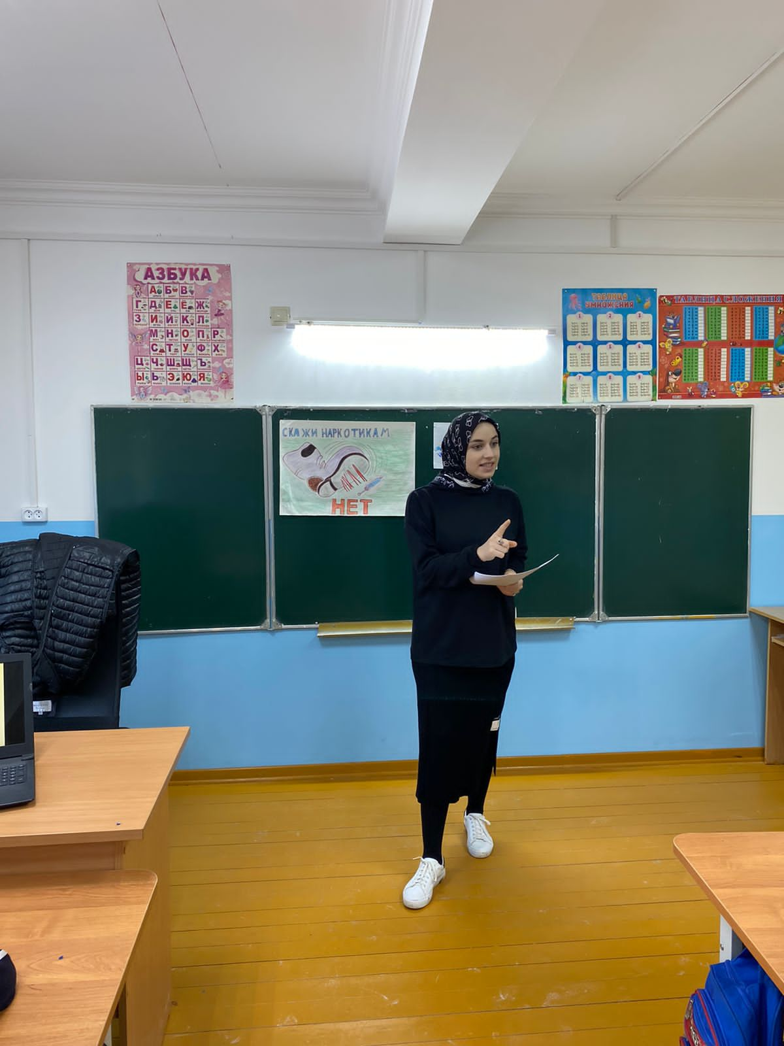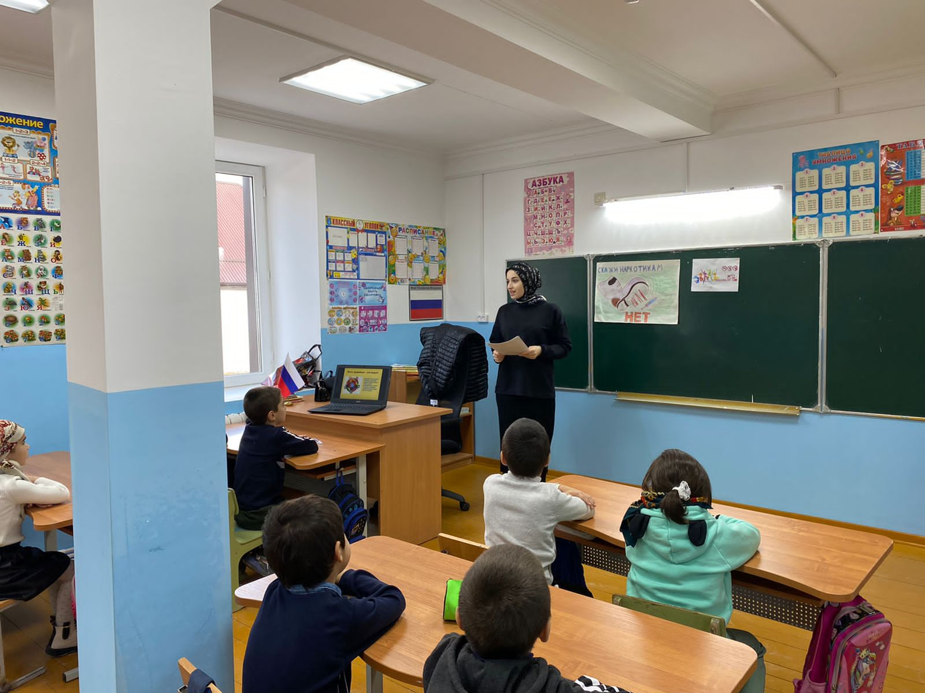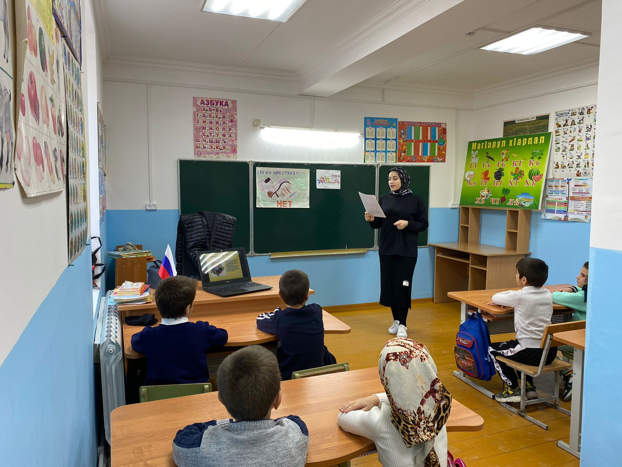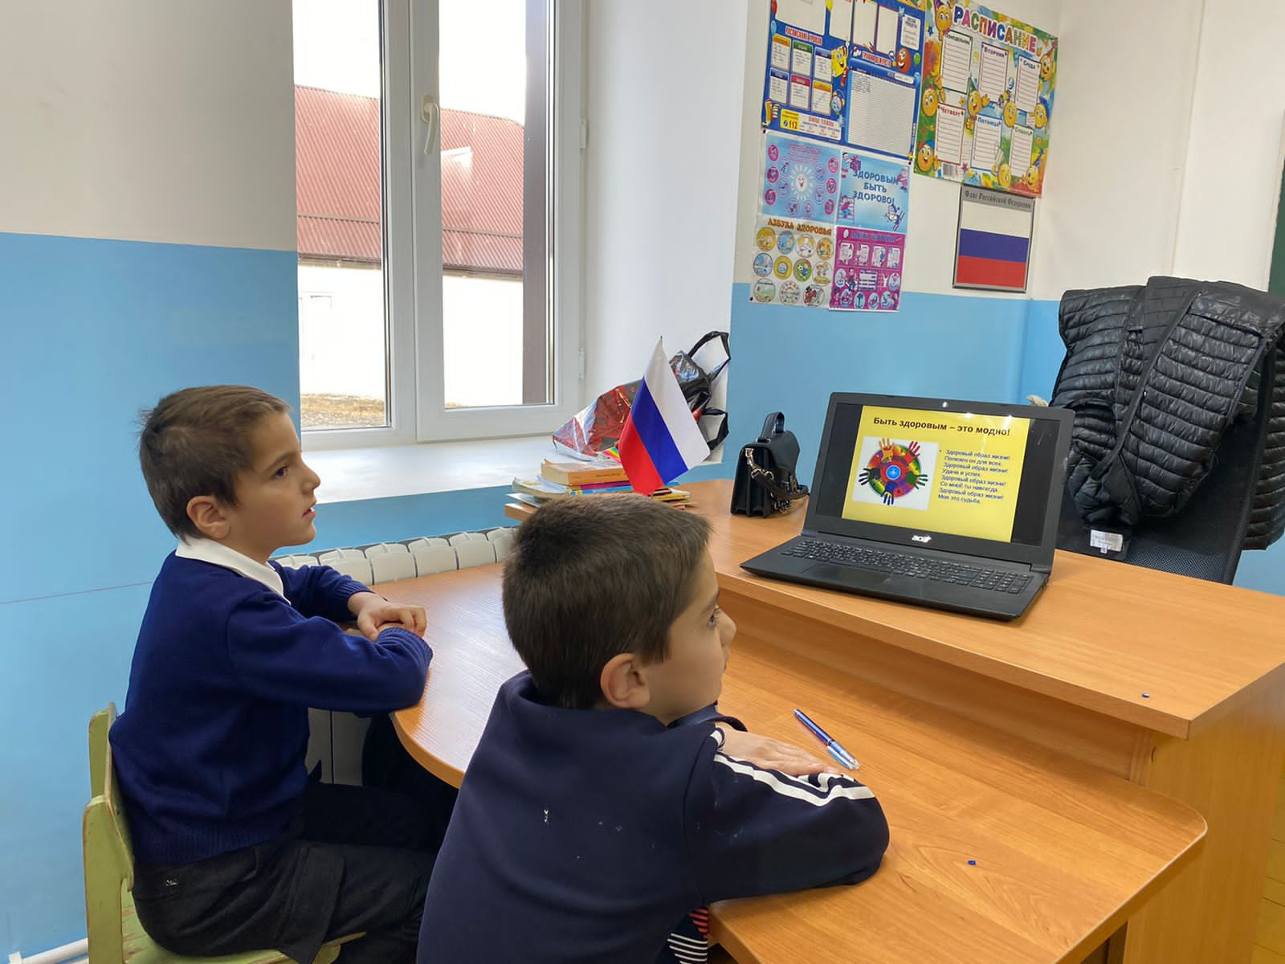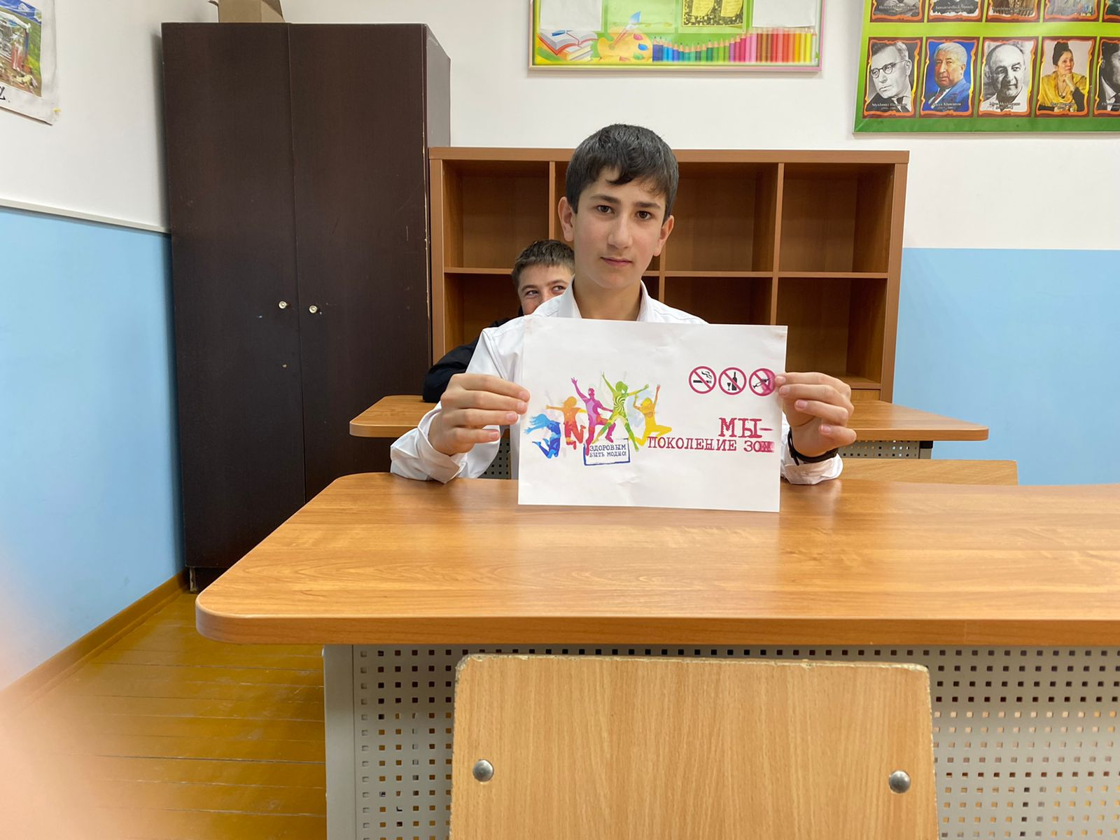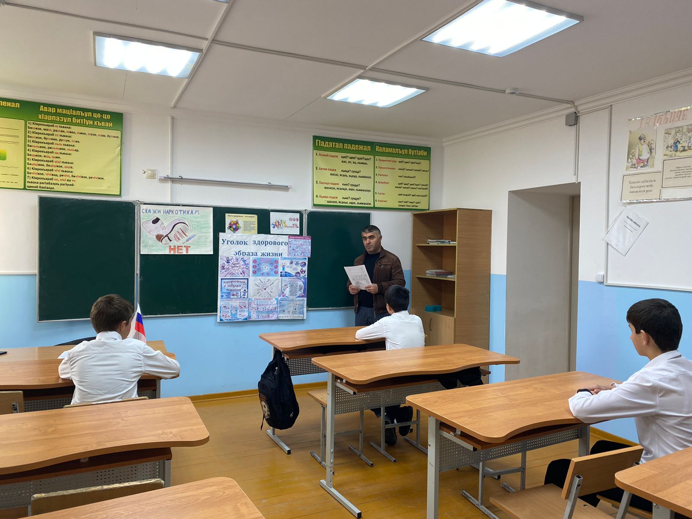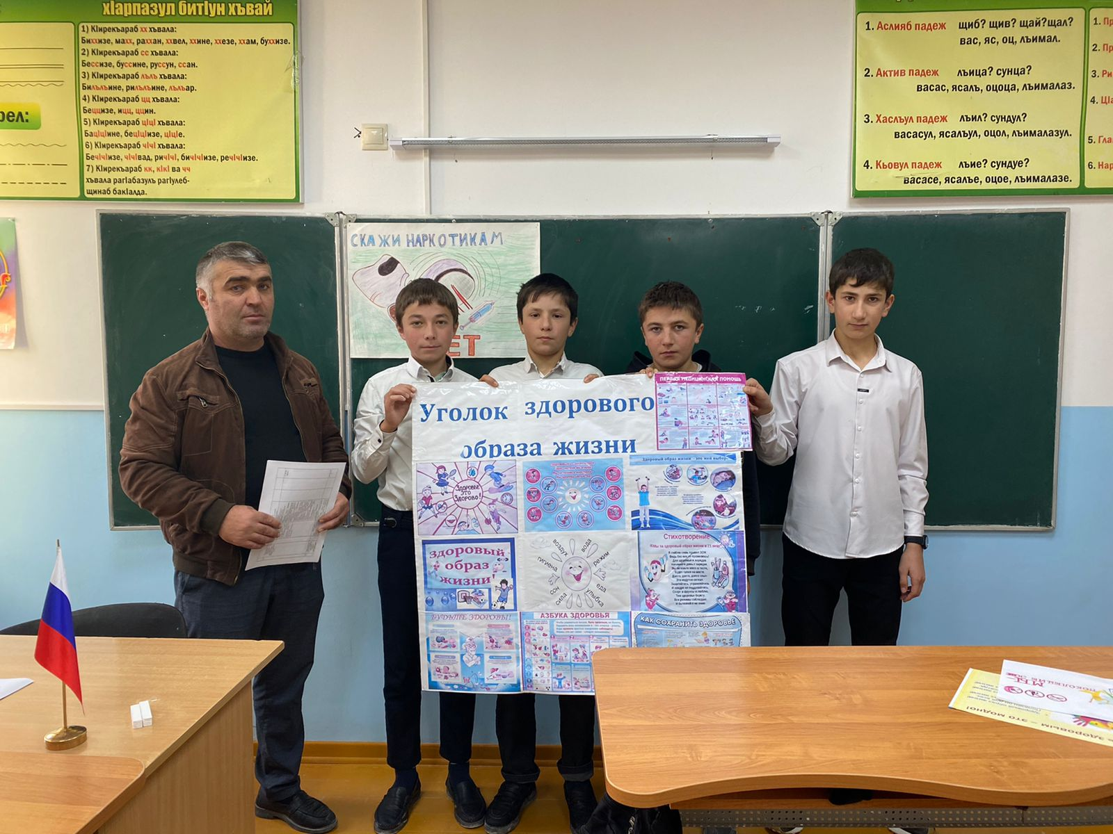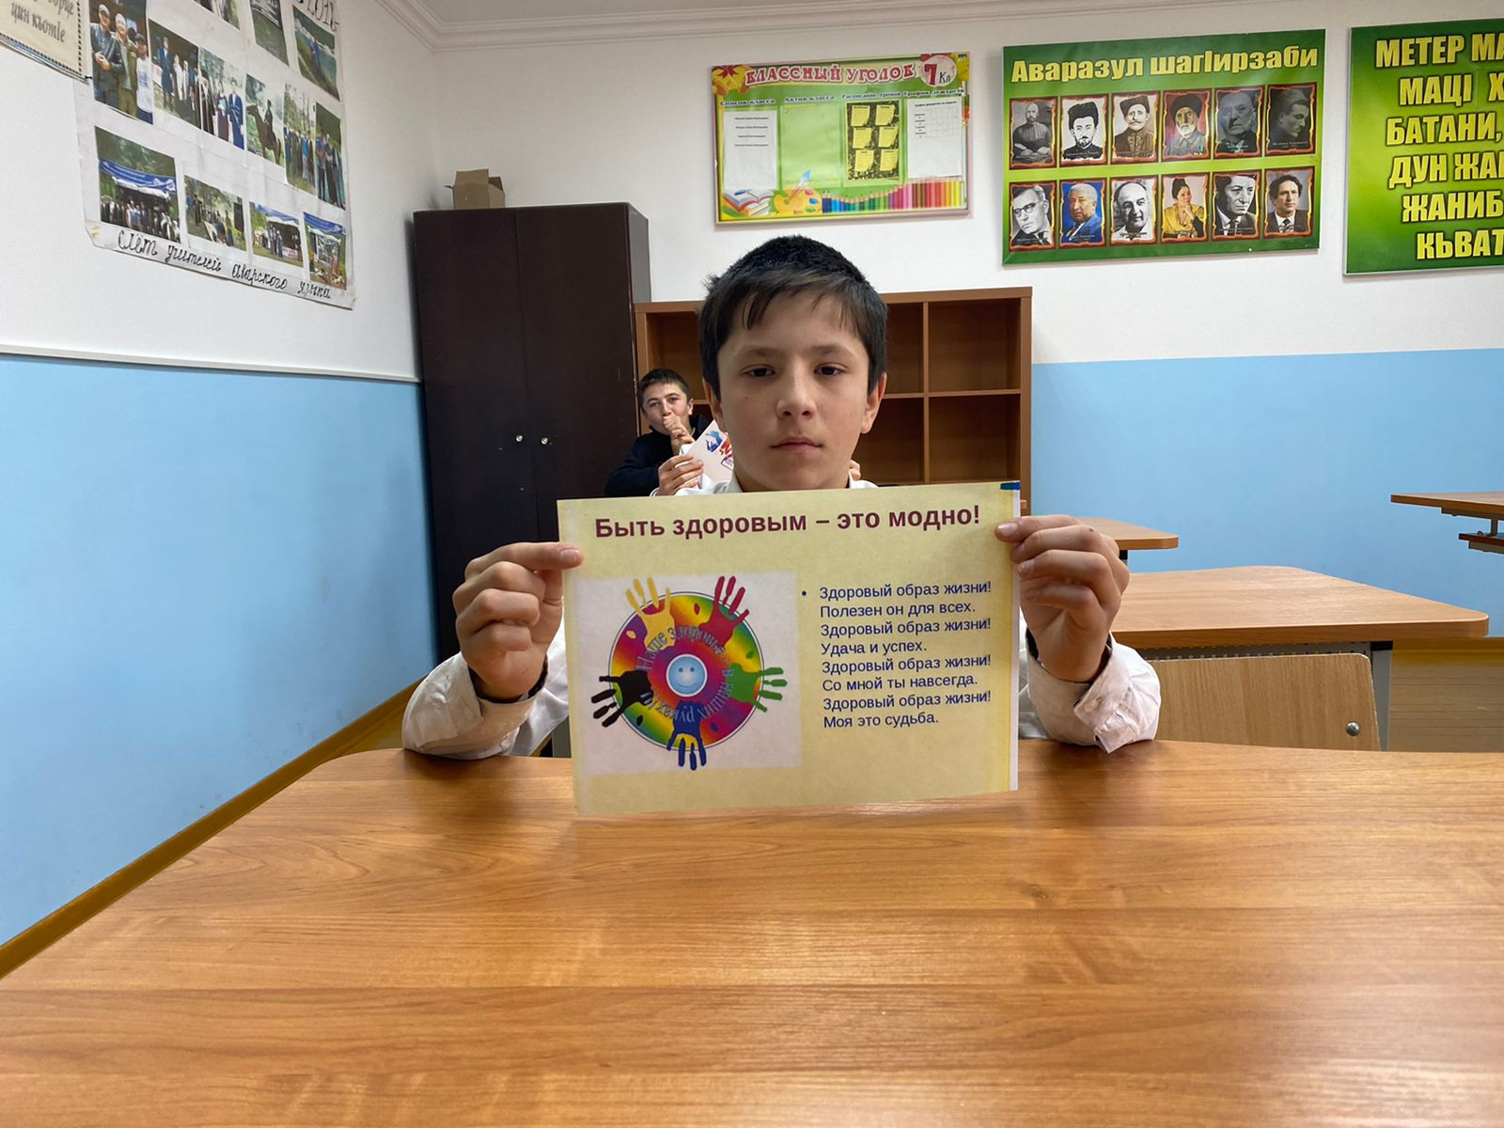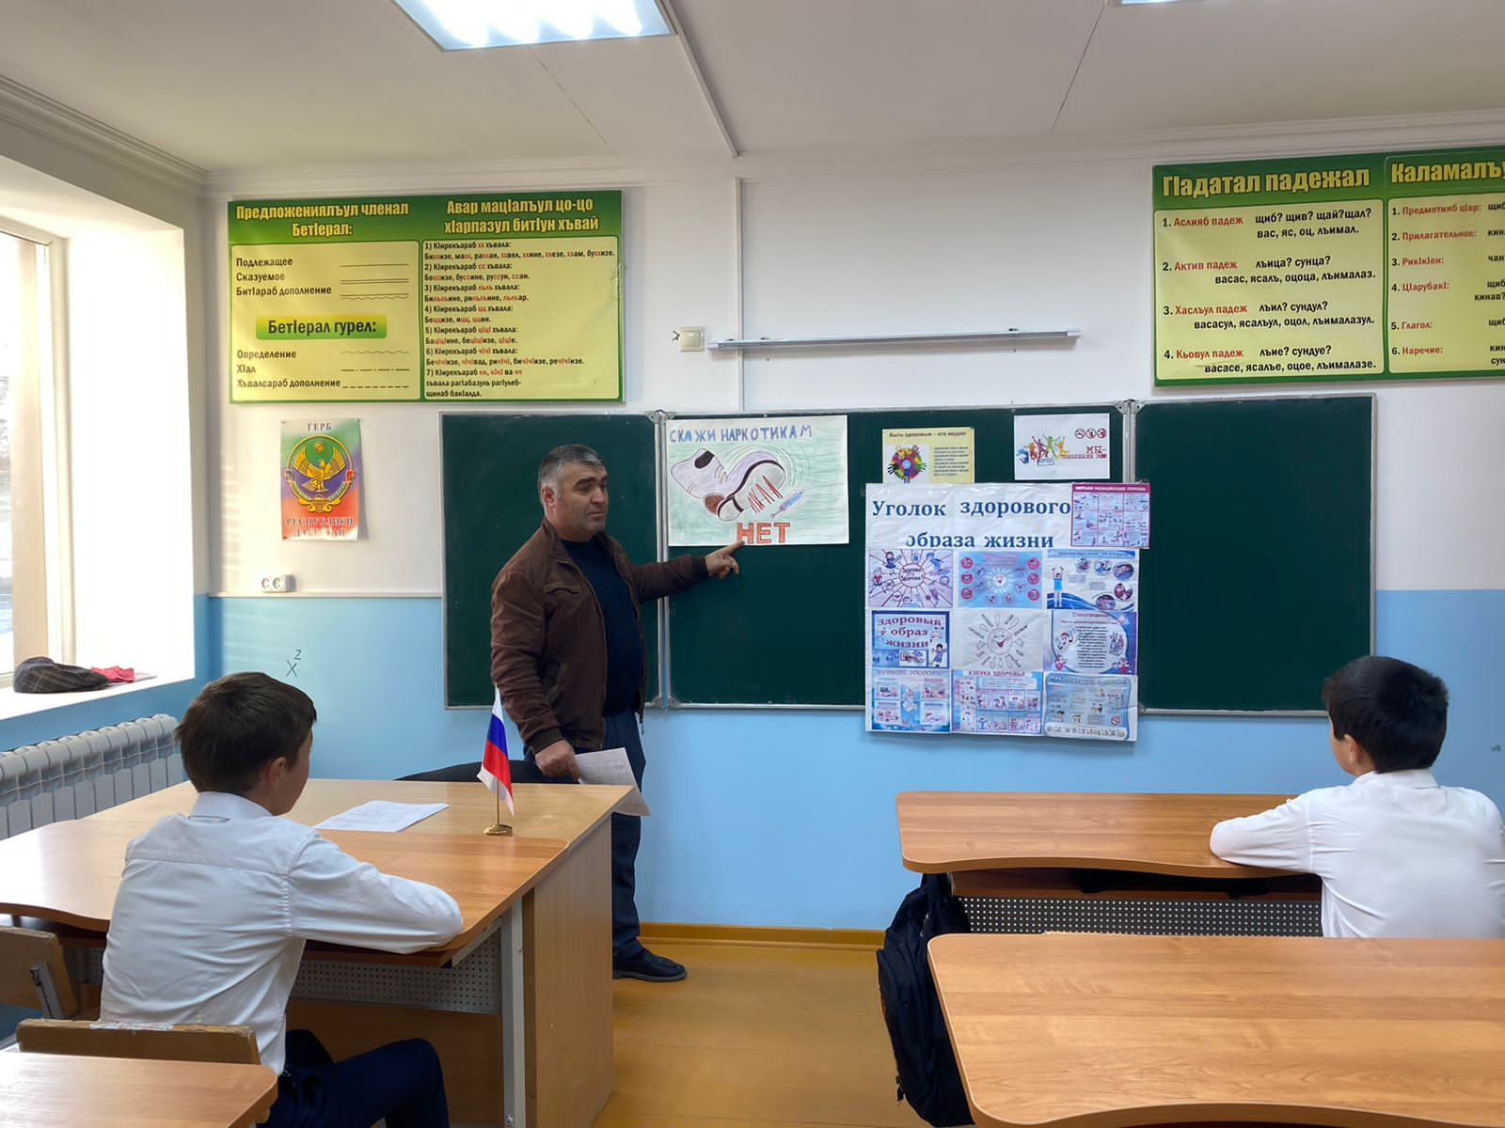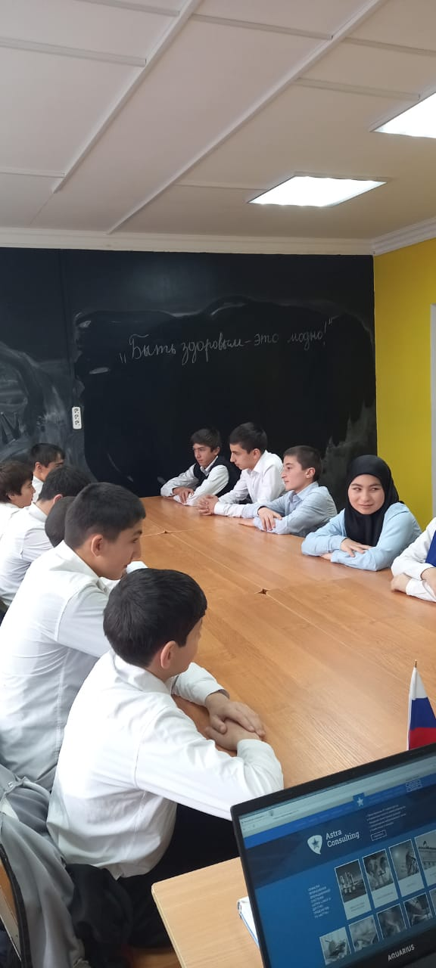

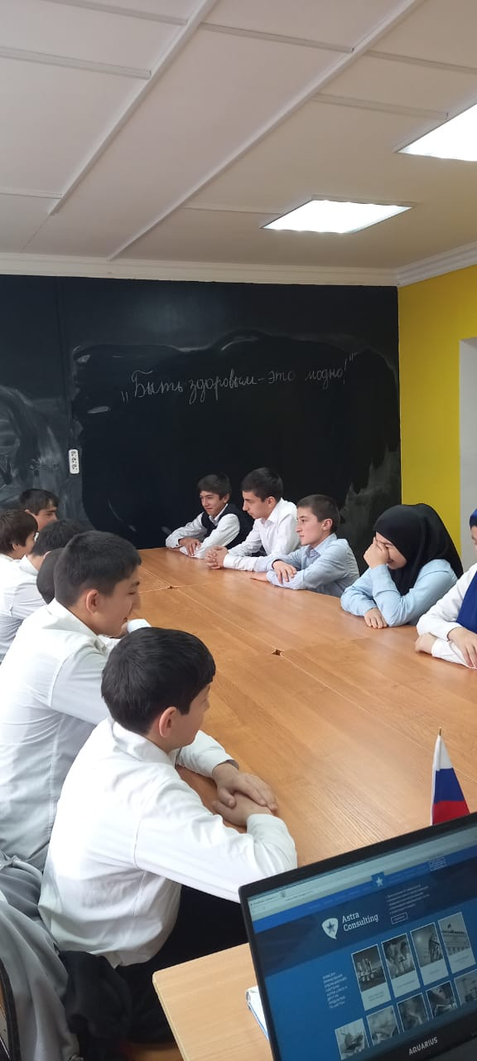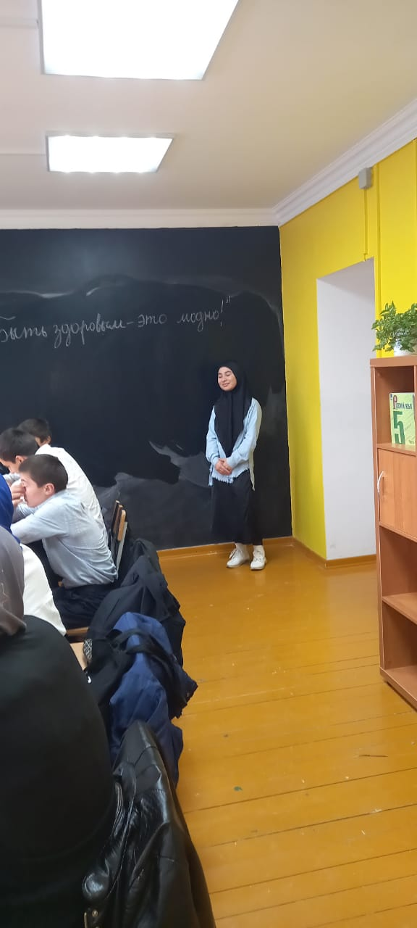

Зам. директора по ВР: Темирханов Д.Д.